Министерство науки и высшего образования Российской Федерации

Федеральное государственное автономное образовательное   
учреждение высшего образования

Национальный исследовательский Нижегородский государственный университет им. Н.И. Лобачевского

Институт информационных технологий, математики и механики

**Отчет по лабораторной работе**

**«Сортировка выбором»**

**Выполнил**:

студент группы 382003-1

Филатов Андрей Александрович

**Проверил**:

ассистент каф. МОСТ,

Волокитин В.Д.

Нижний Новгород

2020

**Содержание**

Постановка задачи 3

Метод решения 4

Руководство пользователя 5

Описание программной реализации 6

Подтверждение корректности 7

Результаты экспериментов 8

Заключение 9

Приложение 10

# Постановка задачи

Написать на языке С сортировку выбором (*Selection sort*).

# Метод решения

Для сортировки выбором проходим по массиву в поисках минимального элемента. Найденный минимум меняем местами с первым элементом. Неотсортированная часть массива уменьшилась на один элемент (не включает первый элемент, куда переставили найденный минимум). К этой неотсортированной части применяем те же действия — находим минимум и ставим его на первое место в неотсортированной части массива. И так продолжаем до тех пор, пока неотсортированная часть массива не уменьшится до одного элемента.

Посчитаем сложность данного алгоритма. Пусть список содержит n элементов. Сначала нужно найти минимум среди n элементов списка, что потребует n операций. Потом нужно найти наименьший из n-1 элемента, на это нужно n-1 операция. Потом нужно n-2 операции и т. д. Общее число операций равно

$$n+\left(n-1\right)+\left(n-2\right)…+1= \frac{n\left(n+1\right)}{2}=O\left(n^{2}\right)$$

Таким образом, сортировка выбором — квадратичный алгоритм, время его работы пропорционально квадрату от размера списка.

Сортировка выбором не требует дополнительной памяти для работы – дополнительная память $O(1)$.

Среднее количество обменов, необходимое для выполнения сортировки массива $O(n)$.

# Руководство пользователя

Для использования программы пользователь должен иметь файл с именем test.txt, содержащий неотсортированный массив.

Для удобства тестирования, программа запускается из командной строки с одним аргументом. Аргумент – сколько последовательных чисел прочитать из файла.

Пример командной строки

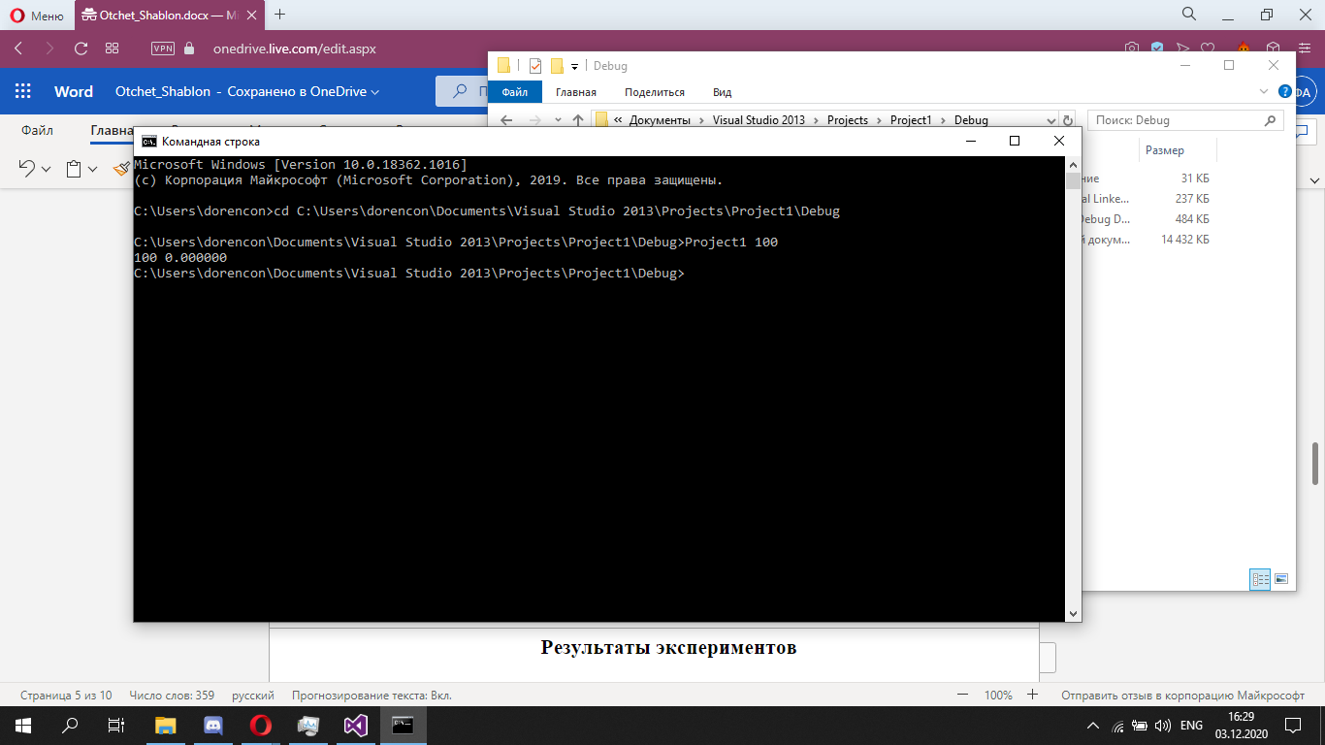

Результат работы программы – отсортированный массив, будет выведен на экран.

# Описание программной реализации

Программа состоит из одного текстового (тестового) файла и исполняемого файла.

# Подтверждение корректности

Для подтверждения корректности в программе были произведены тесты с различным количеством элементов. Пример работы программы на 20 элементах.

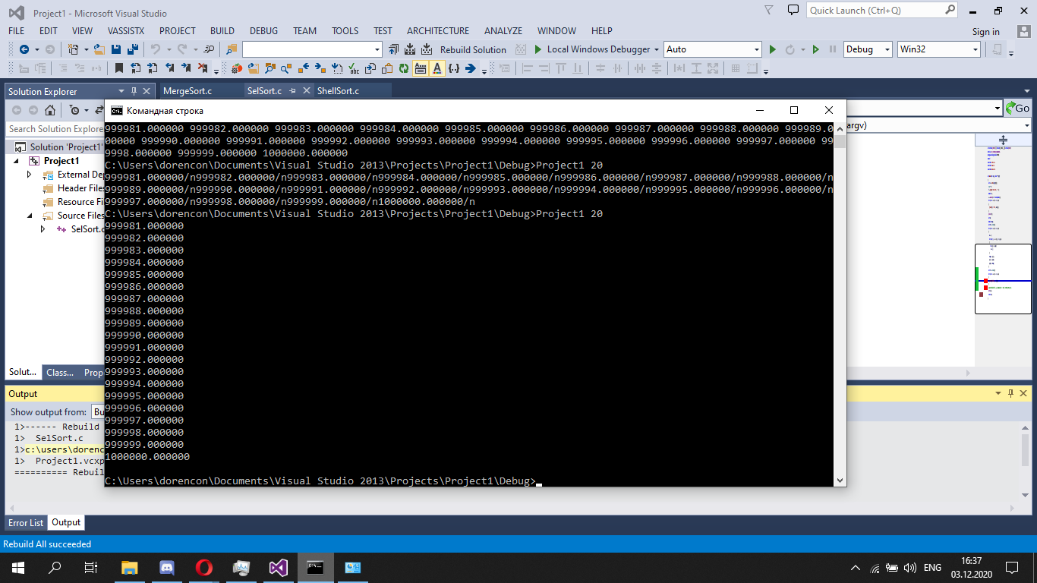

# Результаты экспериментов

По данным экспериментов видно, что сортировка выбором — квадратичный алгоритм, время его работы пропорционально квадрату от размера сортируемого списка.

Тесты проводились на ноутбуке Aser Intel Core i5-7200U CPU 2.50 GHz

# Заключение

Сортировка выбором – это простая в реализации сортировка, но на больших массивах данных будет работать очень медленно. Это ограничивает его применимость в реальных задачах.

# Приложение

#if defined(_WIN32) || defined(__WIN32__) || defined(WIN32)

#define _CRT_SECURE_NO_WARNINGS

#pragma warning(disable:4996)

#endif

#include <stdio.h>

#include <time.h>

#include <malloc.h>

int main(int argc, char **argv)

{

int n = atoi(argv[1]);

FILE *f;

f = fopen("test.txt", "r");

double* a;

a = malloc(n * sizeof(double));

for (int i = 0; i < n; i++)

{

fscanf(f, "%lf", &a[i]);

}

fclose(f);

int m;

double temp;

int t0 = clock();

for (int i = 0; i < n; i++)

{

m = i;

for (int j = i + 1; j < n; j++)

{

if (a[j] < a[m])

m = j;

}

temp = a[i];

a[i] = a[m];

a[m] = temp;

}

int t1 = clock();

printf("%d %lf", n, (double)(t1 - t0) / CLOCKS_PER_SEC);

free(a);

return 0;

}